

**Об утверждении регламентов государственных услуг, оказываемых в сфере земельных отношений в городе Алматы**

***Утративший силу***

Постановление акимата города Алматы от 27 сентября 2016 года № 3/477. Зарегистрировано Департаментом юстиции города Алматы 25 октября 2016 года № 1326. Утратило силу постановлением акимата города Алматы от 29 сентября 2020 года № 3/398

      Сноска. Утратило силу постановлением акимата города Алматы от 29.09.2020 № 3/398 (вводится в действие по истечении десяти календарных дней после дня его первого официального опубликования).

      В соответствии со статьей 16 Закона Республики Казахстан от 15 апреля 2013 года "О государственных услугах" и приказами исполняющего обязанности Министра национальной экономики Республики Казахстан от 27 марта 2015 года № 272 "Об утверждении стандартов государственных услуг в сфере земельных отношений, геодезии и картографии", от 21 января 2016 года № 24 "О внесении изменений и дополнений в некоторые приказы Министерства национальной экономики Республики Казахстан" акимат города Алматы **ПОСТАНОВЛЯЕТ**:

      1. Утвердить прилагаемые регламенты государственных услуг:

      1) "Утверждение кадастровой (оценочной) стоимости конкретных земельных участков, продаваемых в частную собственность государством";

      2) "Утверждение землеустроительных проектов по формированию земельных участков";

      3) "Выдача решения на изменение целевого назначения земельного участка";

      4) "Выдача разрешения на использование земельного участка для изыскательских работ".

      2. Признать утратившими силу:

      1) постановление акимата города Алматы от 22 мая 2014 года № 2/385 "Об утверждении регламентов государственных услуг, оказываемых в сфере земельных отношений в городе Алматы" (зарегистрированное в Реестре государственной регистрации нормативных правовых актов за № 1063, опубликованное 26 июня 2014 года в газетах "Алматы ақшамы" и "Вечерний Алматы");

      2) постановление акимата города Алматы от 26 ноября 2014 года № 4/982 "О внесении дополнений в постановление акимата города Алматы от 22 мая 2014 года № 2/385 "Об утверждении регламентов государственных услуг, оказываемых в сфере земельных отношений в городе Алматы" (зарегистрированное в Реестре государственной регистрации нормативных правовых актов № 1114, опубликованное 30 декабря 2014 года в газетах "Алматы ақшамы" и "Вечерний Алматы").

      3. Управлению земельных отношений города Алматы обеспечить размещение настоящего постановления на интернет-ресурсе.

      4. Контроль за исполнением настоящего постановления возложить на заместителя акима города Алматы С. Макежанова.

      5. Настоящее постановление вступает в силу со дня государственной регистрации в органах юстиции и вводится в действие по истечении десяти календарных дней после дня его первого официального опубликования.

|  |  |
| --- | --- |
| *Аким города Алматы* | *Б. Байбек* |

|  |  |
| --- | --- |
|  | Утвержден постановлением акимата города Алматы от 27 сентября 2016 года № 3/477 |

**Регламент государственной услуги**  
**"Утверждение кадастровой (оценочной) стоимости конкретных**  
**земельных участков, продаваемых в частную**  
**собственность государством" 1. Общие положения**

      1. Государственная услуга "Утверждение кадастровой (оценочной) стоимости конкретных земельных участков, продаваемых в частную собственность государством" (далее государственная услуга) оказывается коммунальным государственным учреждением "Управление земельных отношений города Алматы" (далее услугодатель).

      Прием документов и выдача результатов государственной услуги осуществляется через:

      1) канцелярию услугодателя;

      2) некоммерческое акционерное общество "государственная корпорация "Правительство для граждан" (далее Государственная корпорация).

      2. Форма оказания государственной услуги: бумажная.

      3. Результат оказания государственной услуги - утвержденный акт кадастровой (оценочной) стоимости земельного участка либо мотивированный ответ об отказе в оказании государственной услуги в случаях и по основаниям, предусмотренных пунктом 3-1 настоящего регламента.

      Форма предоставления результата оказания государственной услуги: бумажная.

      Государственная услуга оказывается бесплатно физическим и юридическим лицам (далее – услугополучатель).

      Сноска. Пункт 3 в редакции постановления акимата города Алматы от 27.01.2017 № 1/23 (вводится в действие по истечении десяти календарных дней после дня его первого официального опубликования).

      3-1. Основаниями для отказа в оказании государственной услуги являются:

      1) установление недостоверности документов, представленных услугополучателем для получения государственной услуги, и (или) данных (сведений), содержащихся в них;

      2) в отношении услугополучателя имеется вступившее в законную силу решение суда, на основании которого услугополучатель лишен специального права, связанного с получением государственной услуги.

      Сноска. Пункт 3-1 дополнен постановлением акимата города Алматы от 27.01.2017 № 1/23 (вводится в действие по истечении десяти календарных дней после дня его первого официального опубликования).

**2. Описание порядка действий структурных подразделений (работников)**  
**услугодателя в процессе оказания государственной услуги**

      4. Основанием для начала процедуры (действия) по оказанию государственной услуги является получение услугодателем заявления и других необходимых документов услугополучателя, на государственном или русском языках для оказания государственной услуги, предусмотренных пунктом 9 Стандарта государственной услуги "Утверждение кадастровой (оценочной) стоимости конкретных земельных участков, продаваемых в частную собственность государством", утвержденного приказом исполняющего обязанности Министра Министерства национальной экономики Республики Казахстан от 27 марта 2015 года № 272 (далее – Стандарт).

      5. Процедуры (действия), входящие в состав процесса оказания государственной услуги:

      1) прием документов специалистом канцелярии услугодателя и регистрация заявления;

      2) рассмотрение заявления руководителем услугодателя, принятие резолюции руководителем услугодателя;

      3) изучение и проверка достоверности представленного акта определения кадастровой (оценочной) стоимости земельного участка ответственным специалистом услугодателя и направление для утверждения руководителю услугодателя;

      4) рассмотрение и утверждение акта кадастровой (оценочной) стоимости земельного участка руководителем услугодателя и передача в канцелярию услугодателя;

      5) выдача специалистом канцелярии услугодателя результата оказания государственной услуги получателю.

      6. Результат процедуры (действия) по оказанию государственной услуги, который служит основанием для начала выполнения следующей процедуры (действия):

      1) выдача талона о принятии заявления;

      2) резолюция руководителя услугодателя;

      3) подготовка проекта результата оказания государственной услуги;

      4) утверждение результата оказания государственной услуги;

      5) выдача готового результата оказания государственной услуги.

**3. Описание порядка взаимодействия структурных подразделений**  
**(работников) услугодателя в процессе оказания государственной услуги**

      7. Перечень структурных подразделений (работников) услугодателя, которые участвуют в процессе оказания государственной услуги:

      1) канцелярия услугодателя;

      2) ответственный специалист услугодателя;

      3) руководитель услугодателя.

      8. Описание последовательности процедур (действий) между структурными подразделениями (работниками) услугодателя:

      1) специалист канцелярии услугодателя принимает и регистрирует документы, представленные услугополучателем и передает их руководителю услугодателя в течение рабочего дня;

      2) руководитель услугодателя рассматривает поступившие документы и передает ответственному специалисту услугодателя;

      3) ответственный специалист услугодателя рассматривает поступившие документы на соответствие законодательству, проверяет полноту поступивших документов, подготавливает материалы на утверждение либо мотивированный ответ об отказе и направляет на подпись руководителю услугодателя в течение рабочего дня;

      4) руководитель услугодателя проверяет обоснованность исполнения документа, подписывает и передает в канцелярию услугодателя в течение рабочего дня;

      5) специалист канцелярии услугодателя выдает утвержденный акт кадастровой (оценочной) стоимости земельного участка либо мотивированный отказ в оказании государственной услуги услугополучателю.

      9. Срок оказания государственной услуги установлен пунктом 4 Стандарта и составляет с момента сдачи пакета документов услугодателю - 3 (три) рабочих дня.

      График работы услугодателя – с понедельника по пятницу с 9.00 до 18.30 часов с перерывом на обед с 13.00 до 14.30 часов, кроме выходных и праздничных дней, согласно трудовому законодательству Республики Казахстан.

      Прием заявлений и выдача результатов оказания государственной услуги осуществляется с 9.00 до 17.30 часов с перерывом на обед с 13.00 до 14.30 часов.

      Государственная услуга оказывается в порядке очереди, без предварительной записи и ускоренного обслуживания.

**4. Описание порядка взаимодействия с Государственной корпорацией**  
**в процессе оказания государственной услуги**

      10. Для получения государственной услуги услугополучатель (либо уполномоченный представитель) представляет в Государственную корпорацию необходимые документы, указанные в пункте 9 Стандарта.

      Работник Государственной корпорации сверяет подлинность оригиналов документов со сведениями, представленными из государственных информационных систем государственных органов, после чего возвращает оригиналы услугополучателю.

      При сдаче услугополучателем всех необходимых документов в Государственную корпорацию – услугополучателю выдается расписка о приеме соответствующих документов.

      11. В Государственной корпорации выдача готовых документов осуществляется еҰ работником на основании расписки, при предъявлении удостоверения личности (либо его представителя по нотариально заверенной доверенности).

      Государственная корпорация обеспечивает хранение результата в течение одного месяца, после чего передает их услугодателю для дальнейшего хранения. При обращении услугополучателя по истечению одного месяца, по запросу Государственной корпорации, услугодатель в течение одного рабочего дня направляет готовые документы в Государственную корпорацию для выдачи услугополучателю.

      12. В случае предоставления услугополучателем неполного пакета документов согласно перечню, предусмотренному пунктом 9 Стандарта, работник Государственной корпорации выдает расписку об отказе в приеме документов по форме согласно приложению 2 к Стандарту.

      13. Срок оказания государственной услуги установлен пунктом 4 Стандарта и составляет с момента сдачи пакета документов услугодателю - 3 (три) рабочих дня.

      При обращении в Государственную корпорацию день приема документов не входит в срок оказания государственной услуги (при этом услугодатель представляет результат оказания государственной услуги за день до окончания срока оказания услуги).

      Максимально допустимое время ожидания для сдачи пакета документов – 15 (пятнадцать) минут.

      Максимально допустимое время обслуживания –15 (пятнадцать) минут.

      14. Услугополучатель имеет возможность получения информации о порядке оказания государственной услуги в режиме удаленного доступа посредством единого контакт-центра по вопросам оказания государственных услуг. Единый контакт-центр по вопросам оказания государственных услуг: 1414.

      15. График работы Государственной корпорации – с понедельника по субботу включительно, в соответствии с графиком работы с 9-00 до 20-00 без перерыва на обед за исключением выходных и праздничных дней, согласно трудовому законодательству.

      Государственная услуга оказывается в порядке "электронной" очереди, без ускоренного обслуживания, возможно бронирование электронной очереди посредством портала, по месту нахождения земельного участка.

      16. Подробное описание последовательности процедур (действий), взаимодействия структурных подразделений (работников) услугодателя в процессе оказания государственной услуги, а также описание порядка взаимодействия с Центром в процессе оказания государственной услуги, отражается в справочнике бизнес-процессов оказания государственной услуги, согласно приложению 1 к настоящему регламенту.

|  |  |
| --- | --- |
|  | Приложение 1 к регламенту государственной услуги "Утверждение кадастровой (оценочной) стоимости конкретных земельных участков, продаваемых в частную собственность государством" |

**Справочник**  
**бизнес-процессов оказания государственной услуги "Утверждение**  
**кадастровой (оценочной) стоимости конкретных земельных**  
**участков, продаваемых в частную собственность государством"**

      Оказание государственной услуги к услугодателю и через Государственную корпорацию

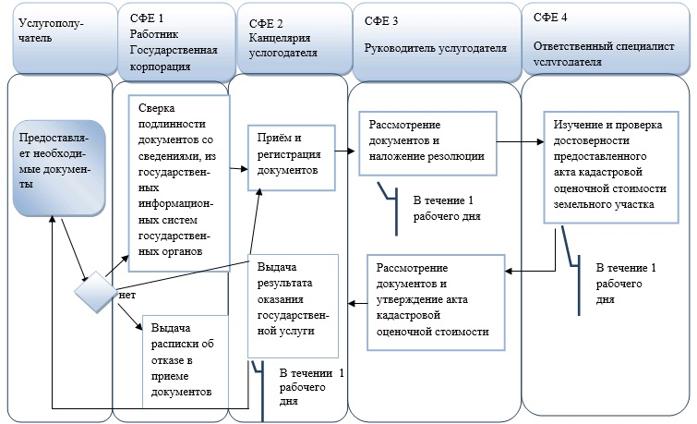

**Условные обозначения:**

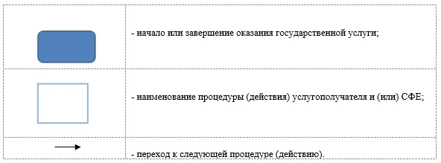

      Государственная корпорация - государственная корпорация "Правительство для граждан",

      ИИН – индивидуальный идентификационный номер,

      БИН – бизнес-идентификационный номер,

      Срок оказания услуги по Стандарту – 3 дня.

|  |  |
| --- | --- |
|  | Утвержден постановлением акимата города Алматы от 27 сентября 2016 года № 3/477 |

**Регламент государственной услуги**  
**"Утверждение землеустроительных проектов по**  
**формированию земельных участков" 1. Общие положения**

      1. Государственная услуга "Утверждение землеустроительных проектов по формированию земельных участков" (далее – государственная услуга) оказывается коммунальным государственным учреждением "Управление земельных отношений города Алматы" (далее – услугодатель).

      Прием документов и выдача результатов государственной услуги осуществляется через:

      1) канцелярию услугодателя;

      2) некоммерческое акционерное общество "государственная корпорация "Правительство для граждан" (далее Государственная корпорация);

      веб-портал "электронного правительства" www.egov.kz (далее – портал).

      2. Форма оказания государственной услуги: электронная (частично автоматизированная) и (или) бумажная.

      3. Результат оказания государственной услуги – утвержденный землеустроительный проект по формированию земельного участка (далее - приказ) либо мотивированный ответ об отказе в оказании государственной услуги в случаях и по основаниям, предусмотренных пунктом 3-1 настоящего регламента.

      Форма предоставления результата оказания государственной услуги: электронная.

      На портале результат оказания государственной услуги в оказании государственной услуги направляется в "личный кабинет" услугополучателя в форме электронного документа, подписанного электронной цифровой подписью (далее - ЭЦП) уполномоченного лица услугодателя.

      В случае обращения услугополучателя за результатом оказания государственной услуги на бумажном носителе, результат оказания государственной услуги оформляется в электронной форме, распечатывается и заверяется печатью и подписью уполномоченного лица услугодателя.

      Государственная услуга оказывается бесплатно физическим и юридическим лицам (далее – услугополучатель).

      Сноска. Пункт 3 в редакции постановления акимата города Алматы от 27.01.2017 № 1/23 (вводится в действие по истечении десяти календарных дней после дня его первого официального опубликования).

      3-1. Основаниями для отказа в оказании государственной услуги являются:

      1) установление недостоверности документов, представленных услугополучателем для получения государственной услуги, и (или) данных (сведений), содержащихся в них;

      2) в отношении услугополучателя имеется вступившее в законную силу решение суда, на основании которого услугополучатель лишен специального права, связанного с получением государственной услуги.

      Сноска. Пункт 3-1 дополнен постановлением акимата города Алматы от 27.01.2017 № 1/23 (вводится в действие по истечении десяти календарных дней после дня его первого официального опубликования).

**2. Описание порядка действий структурных подразделений (работников)**  
**услугодателя в процессе оказания государственной услуги**

      4. Основанием для начала процедуры (действия) по оказанию государственной услуги является получение услугодателем заявления и необходимых документов или электронного запроса услугополучателя, на государственном или русском языках для оказания государственной услуги, предусмотренных пунктом 9 Стандарта государственной услуги "Утверждение землеустроительных проектов по формированию земельных участков", утвержденного приказом исполняющего обязанности Министра национальной экономики Республики Казахстан от 27 марта 2015 года № 272 (далее – Стандарт).

      5. Процедуры (действия), входящие в состав процесса оказания государственной услуги:

      1) прием документов специалистом канцелярии услугодателя и регистрация заявления;

      2) рассмотрение заявления руководителем услугодателя и наложение резолюции;

      3) рассмотрение заявления и проверка представленных документов на соответствие законодательству ответственным специалистом услугодателя и направление на утверждение руководителю услугодателя;

      4) руководитель услугодателя проверяет обоснованность исполнения документа, утверждает и передает в канцелярию услугодателя;

      5) специалист канцелярии услугодателя выдает результат оказания государственной услуги получателю.

      6. Результат процедуры (действия) по оказанию государственной услуги, который служит основанием для начала выполнения следующей процедуры (действия):

      1) выдача талона о принятии заявления и передача документов руководителю;

      2) резолюция руководителя услугодателя к заявлению услугополучателя;

      3) подготовка проекта результата оказания государственной услуги;

      4) подписание и выдача готового результата оказания государственной услуги.

**3. Описание порядка взаимодействия структурных подразделений**  
**(работников) услугодателя в процессе оказания государственной услуги**

      7. Перечень структурных подразделений (работников) услугодателя, которые участвуют в процессе оказания государственной услуги:

      1) канцелярия услугодателя;

      2) ответственный специалист услугодателя;

      3) руководитель услугодателя.

      8. Описание последовательности процедур (действий) между структурными подразделениями (работниками) услугодателя:

      1) специалист канцелярии услугодателя принимает и регистрирует документы представленные услугополучателем. После регистрации передает пакет документов руководителю услугодателя в течение 1 (одного) рабочего дня;

      2) руководитель услугодателя рассматривает поступившие документы и передает ответственному специалисту услугодателя в течение 1 (одного) рабочего дня;

      3) ответственный специалист услугодателя рассматривает поступившие документы на соответствие законодательству, проверяет полноту поступивших документов, подготавливает на утверждение либо мотивированный ответ об отказе и направляет на подпись руководителю услугодателя в течение 3 (трех) рабочих дней;

      4) руководитель услугодателя проверяет обоснованность исполнения документа, подписывает и передает в канцелярию услугодателя в течение 1 (одного) рабочего дня;

      5) специалист канцелярии услугодателя выдает утвержденный землеустроительный проект либо мотивированный ответ об отказе услугополучателю в течение 1 (одного) рабочего дня.

      9. Срок оказания государственной услуги установлен пунктом 4 Стандарта и составляет с момента сдачи пакета документов услугодателю – 7 (семь) рабочих дней.

      Государственная услуга оказывается в порядке очереди, без предварительной записи и ускоренного обслуживания.

      График работы:

      1) услугодателя – с понедельника по пятницу с 9.00 до 18.00 часов с перерывом на обед с 13.00 до 14.00 часов, кроме выходных и праздничных дней, согласно трудовому законодательству Республики Казахстан.

      Прием заявлений и выдача результатов оказания государственной услуги осуществляется с 9.00 до 17.30 часов с перерывом на обед с 13.00 до 14.30 часов. Государственная услуга оказывается в порядке очереди, без предварительной записи и ускоренного обслуживания; по месту нахождения земельного участка.

**4. Описание порядка взаимодействия с Государственной корпорацией**  
**в процессе оказания государственной услуги**

      10. Для получения государственной услуги услугополучатель (либо уполномоченный представитель) представляет в Государственную корпорацию необходимые документы, указанные в пункте 9 Стандарта.

      Работник Государственной корпорации сверяет подлинность оригиналов документов со сведениями, представленными из государственных информационных систем государственных органов, после чего возвращает оригиналы услугополучателю.

      При сдаче услугополучателем всех необходимых документов в Государственную корпорацию – услугополучателю выдается расписка о приеме соответствующих документов;

      11. В Государственной корпорации выдача документов услугополучателю осуществляется на основании расписки, при предъявлении удостоверения личности (либо его представителя по нотариальной заверенной доверенности).

      Государственная корпорация обеспечивает хранение результата в течение одного месяца, после чего передает их услугодателю для дальнейшего хранения. При обращении услугополучателя по истечению одного месяца, по запросу Государственной корпорации услугодатель в течение одного рабочего дня направляет готовые документы для выдачи услугополучателю.

      12. В случае предоставления услугополучателем неполного пакета документов согласно перечню, предусмотренному пунктом 9 Стандарта, работник Государственной корпорации выдает расписку об отказе в приеме документов по форме согласно приложению 2 к Стандарту.

      13. Срок оказания государственной услуги установлен пунктом 4 Стандарта и составляет с момента сдачи пакета документов в Государственную корпорацию – 7 (семь) рабочих дней.

      При обращении в Государственную корпорацию, день приема документов не входит в срок оказания государственной услуги (при этом услугодатель представляет результат оказания государственной услуги за день до окончания срока оказания услуги).

      Максимально допустимое время ожидания для сдачи пакета документов – 15 (пятнадцать) минут.

      Максимально допустимое время обслуживания –15 (пятнадцать) минут.

      14. Услугополучатель имеет возможность получения информации о порядке и статусе оказания государственной услуги в режиме удаленного доступа посредством "личного кабинета" портала, а также единого контакт- центра по вопросам оказания государственных услуг, единый контакт – центр по вопросам оказания государственных услуг: 1414.

      15. График работы Государственной корпорации – с понедельника по субботу включительно, в соответствии с графиком работы с 9-00 до 20-00, без перерыва на обед за исключением выходных и праздничных дней, согласно трудовому законодательству Республики Казахстан.

      Государственная услуга оказывается в порядке "электронной" очереди без ускоренного обслуживания, возможно бронирование электронной очереди посредством портала.

      16. Пошаговые действия и решения услугодателя через Портал:

      1) услугополучатель осуществляет регистрацию на Портале с помощью индивидуального идентификационного номера (далее – ИИН) и бизнес-идентификационного номера (далее – БИН), а также пароля (осуществляется для незарегистрированных услугополучателей на Портале);

      2) процесс 1 – процесс ввода услугополучателем ИИН/БИН и пароля (процесс авторизации) на Портале для получения услуги;

      3) условие 1 – проверка на Портале подлинности данных о зарегистрированном услугополучателе через ИИН/БИН и пароль;

      4) процесс 2 – формирование Порталом сообщения об отказе в авторизации в связи с имеющимися нарушениями в данных услугополучателя;

      5) процесс 3 – выбор услугополучателем услуги, указанной в настоящем Регламенте, вывод на экран формы запроса для оказания услуги и заполнение услугополучателем формы (ввод данных) с учетом ее структуры и форматных требований, прикрепление к форме запроса необходимых копий документов в электронном виде указанные в пункте 9 Стандарта, а также выбор услугополучателем регистрационного свидетельства электронно – цифровой подписи (далее – ЭЦП) для удостоверения (подписания) запроса;

      6) условие 2 – проверка на Портале срока действия регистрационного свидетельства ЭЦП и отсутствия в списке отозванных (аннулированных) регистрационных свидетельств, а также соответствия идентификационных данных (между ИИН/БИН указанным в запросе, и ИИН/БИН указанным в регистрационном свидетельстве ЭЦП);

      7) процесс 4 – формирование сообщения об отказе в запрашиваемой услуге в связи с не подтверждением подлинности ЭЦП услугополучателя;

      8) процесс 5 – направление электронного документа (запроса услугополучателя) удостоверенного (подписанного) ЭЦП услугополучателя через шлюз "электронного правительства" (далее – ШЭП) в автоматизированном рабочем месте региональный шлюз "электронного правительства" (далее – АРМ РШЭП) для обработки запроса услугодателем;

      9) условие 3 – проверка услугодателем соответствия приложенных услугополучателем документов, указанных в пункте 9 Стандарта, и основаниям для оказания услуги;

      10) процесс 6 – получение услугополучателем результата услуги (уведомление в форме электронного документа), сформированного Порталом. Электронный документ формируется с использованием ЭЦП уполномоченного лица услугодателя.

      17. Диаграмма функционального взаимодействия информационных систем, задействованных при оказании государственной услуги через Портал, приведена в приложении 1 к настоящему регламенту.

      18. График работы портала – круглосуточно, за исключением технических перерывов в связи с проведением ремонтных работ (при обращении услугополучателя после окончания рабочего времени, в выходные и праздничные дни согласно трудовому законодательству Республики Казахстан, прием заявлений и выдача результатов оказания государственной услуги осуществляется следующим рабочим днем).

      19. Подробное описание последовательности процедур (действий), взаимодействий структурных подразделений (работников) услугодателя в процессе оказания государственной услуги, а также описание порядка использования ПЭП в процессе оказания государственной услуги отражается в справочнике бизнес-процессов оказания государственной услуги согласно приложению 2 к настоящему регламенту.

|  |  |
| --- | --- |
|  | Приложение 1 к регламенту государственной услуги "Утверждение землеустроительных проектов по формированию земельных участков" |

**Диаграмма функционального взаимодействия информационных**  
**систем, задействованных при оказании государственной**  
**услуги через Портал**

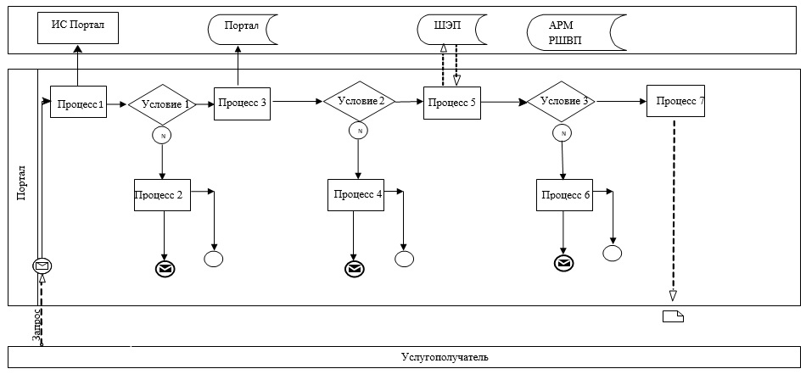

**Условные обозначения:**

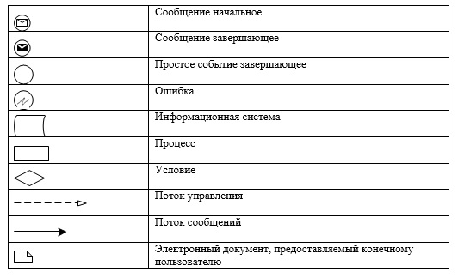

|  |  |
| --- | --- |
|  | Приложение 2 к регламенту государственной услуги "Утверждение землеустроительных проектов по формированию земельных участков" |

**Справочник**  
**бизнес-процессов оказания государственной услуги**  
**"Утверждение землеустроительных проектов по формированию**  
**земельных участков"**

      Оказание государственной услуги через ПЭП

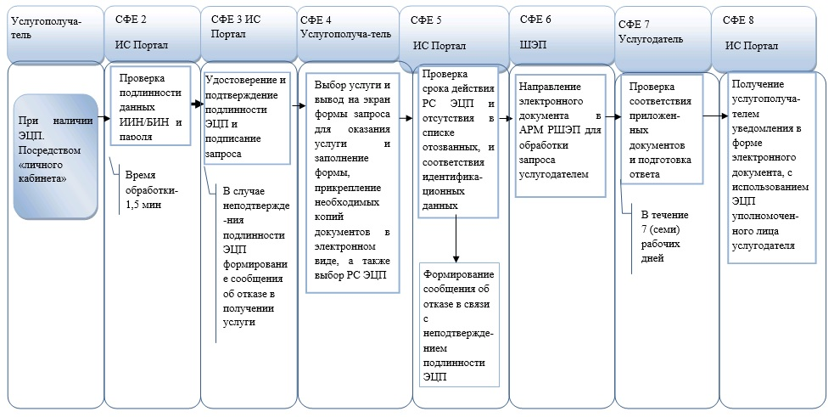

      Оказание государственной услуги при обращении услугополучателя к услугодателю и через Государственную корпорацию

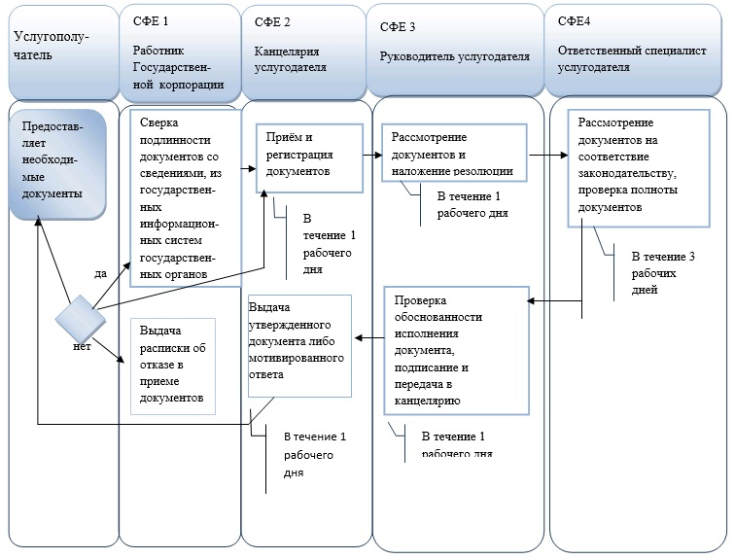

**Условные обозначения**



      Государственная корпорация - государственная корпорация "Правительство для граждан",

      ИИН – индивидуальный идентификационный номер,

      БИН – бизнес-идентификационный номер,

      ЭЦП – электронно-цифровая подпись,

      ШЭП – шлюз "электронного правительства",

      АРМ РШЭП – автоматизированное рабочее место региональный шлюз "электронного правительства",

      Срок оказания услуги по Стандарту – 7 дней.

|  |  |
| --- | --- |
|  | Утвержден постановлением акимата города Алматы от 27 сентября 2016 года № 3/477 |

**Регламент государственной услуги**  
**"Выдача решения на изменение целевого назначения**  
**земельного участка" 1. Общие положения**

      1. Государственная услуга "Выдача решения на изменение целевого назначения земельного участка" (далее – государственная услуга) оказывается акиматом города Алматы (далее – услугодатель).

      Прием документов и выдача результатов государственной услуги осуществляется через:

      1) канцелярию услугодателя;

      2) некоммерческое акционерное общество "государственная корпорация "Правительство для граждан" (далее – Государственная корпорация),

      3) веб-портал "электронного правительства" www.egov.kz (далее – портал).

      2. Форма оказания государственной услуги: электронная (частично автоматизированная) и (или) бумажная.

      3. Результат оказания государственной услуги - постановление об изменении целевого назначения земельного участка либо мотивированный отказ в оказании государственной услуги в случаях и по основаниям, предусмотренным пунктом 10 Стандарта государственной услуги "Выдача решения на изменение целевого назначения земельного участка", утвержденного приказом исполняющего обязанности Министра национальной экономики Республики Казахстан от 27 марта 2015 года № 272 (далее – Стандарт).

      Форма предоставления результата оказания государственной услуги: электронная.

      На портале результат оказания государственной услуги направляется в "личный кабинет" услугополучателя в форме электронного документа, подписанного электронной цифровой подписью (далее – ЭЦП) уполномоченного лица услугодателя.

      В случае обращения услугополучателя за результатом оказания государственной услуги на бумажном носителе, результат оказания государственной услуги оформляется в электронном формате, распечатывается и заверяется печатью и подписью услугодателя.

      Государственная услуга оказывается бесплатно физическим и юридическим лицам (далее – услугополучатель).

      Сноска. Пункт 3 в редакции постановления акимата города Алматы от 27.01.2017 № 1/23 (вводится в действие по истечении десяти календарных дней после дня его первого официального опубликования).

**2. Описание порядка действий структурных подразделений (работников)**  
**услугодателя в процессе оказания государственной услуги**

      4. Основанием для начала процедуры (действия) по оказанию государственной услуги является получение услугодателем заявления и необходимых документов или электронного запроса услугополучателя, (либо уполномоченного представителя; юридического лица по документу, подтверждающего полномочия; физического лица по нотариально заверенной доверенности на государственном или русском языках для оказания государственной услуги), по форме согласно приложению 1 и документов, предусмотренных пунктом 9 Стандарта.

      Перечень документов необходимых для оказания государственной услуги при обращении услугополучателя к услугодателю:

      1) заявление по форме согласно приложению 1 к Стандарту государственной услуги;

      2) документ, удостоверяющий личность (требуется для идентификации личности);

      3) акт кадастровой (оценочной) стоимости земельного участка в случае необходимости выкупа земельного участка.

      5. Содержание процедур (действий), входящие в состав процесса оказания государственной услуги, длительность выполнения:

      1) регистрация заявления с прилагаемыми документами, поступившие через портал;

      2) направление заявления в уполномоченный орган по земельным отношениям (далее – УЗО) и в структурное подразделение местного исполнительного органа, осуществляющее функции в сфере архитектуры и градостроительства (далее – УАиГ);

      3) рассмотрение УЗО и УАиГ заявления и проверка представленных документов, формирование материалов;

      4) подготовка УЗО и УАиГ заключения по определению возможности использования земельного участка по заявленному назначению;

      5) рассмотрение материалов на заседании Земельной Комиссии города Алматы (далее – Комиссия) и принятие решения о возможности изменения целевого назначения земельного участка либо о невозможности;

      6) подготовка соответствующего постановления акимата УЗО;

      7) принятие постановления акимата;

      8) выдача копии постановления акимата услугополучателю.

      6. Результат процедуры (действия) по оказанию государственной услуги, который служит основанием для начала выполнения следующей процедуры (действия) будет являться:

      1) регистрация заявления услугодателем;

      2) направление заявления в УАиГ и УЗО;

      3) заключения УАиГ и УЗО;

      4) вынесение соответствующего решения Комиссии;

      5) подготовка постановления акимата;

      6) принятие постановления акимата города Алматы;

      7) выдача результата оказания государственной услуги услугополучателю.

**3. Описание порядка взаимодействия структурных подразделений**  
**(работников) услугодателя в процессе оказания государственной услуги**

      7. Перечень структурных подразделений (работников) акимата и услугодателя, которые участвуют в процессе оказания государственной услуги:

      1) акимат города Алматы (услугодатель);

      2) уполномоченный орган по земельным отношениям;

      3) структурное подразделение местного исполнительного органа, осуществляющее функции в сфере архитектуры и градостроительства.

      8. Описание последовательности процедур (действий) между структурными подразделениями (работниками) услугодателя:

      1) акимат регистрирует заявление, поступившее через портал и передает его в УЗО и УАиГ в течение 1 (одного) рабочего дня;

      2) УЗО проверяет полноту поступивших документов и подготавливает заключение в течение течение 3 (трех) рабочих дней;

      3) УАиГ подготавливает заключение и направляет в УЗО в течение 3 (трех) рабочих дней;

      4) заключение комиссии составляется в двух экземплярах в форме протокольного решения в течение пяти рабочих дней с момента передачи уполномоченным органом в комиссию предложения о возможности использования испрашиваемого земельного участка по заявленному целевому назначению;

      5) УЗО подготавливает соответствующее постановление акимата в течение 3 (трех) рабочих дней, (в случае строительства изготовление земельно-кадастрового плана не входит в срок оказания государственной услуги);

      6) акимат принимает постановление об изменении целевого назначения либо об отказе в течение 5 (пяти) рабочих дней;

      7) УЗО вручает копию постановления услугополучателю в течение 3 (трех) рабочих дней.

      9. Срок оказания государственной услуги установлен пунктом 4 Стандарта и составляет с момента сдачи пакета документов услугодателю – до 30 (тридцати) календарных дней.

      График работы услугодателя – с понедельника по пятницу с 9.00 до 18.00 часов с перерывом на обед с 13.00 до 14.00 часов, кроме выходных и праздничных дней, согласно трудовому законодательству Республики Казахстан.

**4. Описание порядка взаимодействия с Государственной**  
**корпорацией в процессе оказания государственной услуги,**  
**а также порядка использования информационных систем**  
**в процессе оказания государственной услуги**

      10. Для получения государственной услуги услугополучатель либо его представитель (по нотариально заверенной доверенности) представляет в Государственную корпорацию необходимые документы, указанные в пункте 9 Стандарта.

      1) заявление по форме согласно приложению 1 к Стандарту государственной услуги;

      2) документ, удостоверяющий личность (требуется для идентификации личности);

      3) акт кадастровой (оценочной) стоимости земельного участка в случае необходимости выкупа земельного участка;

      на портал направляется:

      1) электронная заявка по форме согласно приложению 1 к Стандарту государственной услуги;

      2) электронная копия акта кадастровой (оценочной) стоимости земельного участка в случае необходимости выкупа земельного участка.

      Сотрудник Государственной корпорации сверяет подлинность оригиналов документов со сведениями, представленными из государственных информационных систем государственных органов, после чего возвращает оригиналы услугополучателю.

      При сдаче услугополучателем всех необходимых документов – услугополучателю выдается расписка о приеме соответствующих документов.

      11. В Государственной корпорации выдача документов услугополучателю осуществляется его работником на основании расписки, при предъявлении удостоверения личности (либо его представителя по нотариально заверенной доверенности).

      Государственная корпорация обеспечивает хранение результата в течение одного месяца, после чего передает их услугодателю для дальнейшего хранения. При обращении услугополучателя в Государственную корпорацию за получением готовых документов по истечению одного месяца, по запросу Государственной корпорации услугодатель в течение одного рабочего дня направляет готовые документы в Государственную корпорацию для выдачи услугополучателю.

      12. В случае предоставления услугополучателем неполного пакета документов согласно перечню, предусмотренному пунктом 9 Стандарта государственной услуги, работник Государственной корпорации выдает расписку об отказе в приеме документов по форме согласно приложению 2 к Стандарту.

      13. Срок оказания государственной услуги установлен пунктом 4 Стандарта и составляет с момента сдачи пакета документов в Государственную корпорацию – до 30 (тридцати) календарных дней.

      При обращении в Государственную корпорацию день приема документов не входит в срок оказания государственной услуги (при этом услугодатель представляет результат оказания государственной услуги за день до окончания срока оказания услуги).

      Максимально допустимое время ожидания для сдачи пакета документов – 15 (пятнадцать) минут.

      Максимально допустимое время обслуживания – 15 (пятнадцать) минут.

      14. Услугополучатель имеет возможность получения информации о порядке и статусе оказания государственной услуги в режиме удаленного доступа посредством "личного кабинета" портала, а также единого контакт – центра по вопросам оказания государственных услуг, единый контакт – центр по вопросам оказания государственных услуг: 1414.

      15. График работы Государственной корпорации – с понедельника по субботу включительно, в соответствии с графиком работы с 9-00 до 20-00 часов, без перерыва на обед, кроме выходных и праздничных дней, согласно трудовому законодательству Республики Казахстан.

      Государственная услуга оказывается в порядке (электронной) очереди, возможно бронирование электронной очереди посредством портала.

      16. Пошаговые действия и решения услугодателя через Портал:

      1) услугополучатель осуществляет регистрацию на Портале с помощью индивидуального идентификационного номера (далее – ИИН) и бизнес-идентификационного номера (далее – БИН), а также пароля (осуществляется для незарегистрированных услугополучателей на Портале);

      2) процесс 1 – процесс ввода услугополучателем ИИН/БИН и пароля (процесс авторизации) на Портале для получения услуги;

      3) условие 1 – проверка на Портале подлинности данных о зарегистрированном услугополучателе через ИИН/БИН и пароль;

      4) процесс 2 – формирование Порталом сообщения об отказе в авторизации в связи с имеющимися нарушениями в данных услугополучателя;

      5) процесс 3 – выбор услугополучателем услуги, указанной в настоящем Регламенте, вывод на экран формы запроса для оказания услуги и заполнение услугополучателем формы (ввод данных) с учетом ее структуры и форматных требований, прикрепление к форме запроса необходимых копий документов в электронном виде, указанных в пункте 9 Стандарта, а также выбор услугополучателем регистрационного свидетельства электронно-цифровой подписи (далее – ЭЦП) для удостоверения (подписания) запроса;

      6) условие 2 – проверка на Портале срока действия регистрационного свидетельства ЭЦП и отсутствия в списке отозванных (аннулированных) регистрационных свидетельств, а также соответствия идентификационных данных (между ИИН/БИН указанным в запросе, и ИИН/БИН указанным в регистрационном свидетельстве ЭЦП);

      7) процесс 4 – формирование сообщения об отказе в запрашиваемой услуге в связи с не подтверждением подлинности ЭЦП услугополучателя;

      8) процесс 5 – направление электронного документа (запроса услугополучателя), удостоверенного (подписанного) ЭЦП услугополучателя, через шлюз "электронного правительства" (далее – ШЭП) в автоматизированном рабочем месте региональный шлюз "электронного правительства" (далее – АРМ РШЭП) для обработки запроса услугодателем;

      9) условие 3 – проверка услугодателем соответствия приложенных услугополучателем документов, указанных в пункте 9 Стандарта и основаниям для оказания услуги;

      10) процесс 6 – получение услугополучателем результата услуги (уведомление в форме электронного документа), сформированного Порталом. Электронный документ формируется с использованием ЭЦП уполномоченного лица услугодателя.

      17. Диаграмма функционального взаимодействия информационных систем, задействованных при оказании государственной услуги через Портал, приведена в приложении 1 к настоящему регламенту.

      18. График работы портала – круглосуточно, за исключением технических перерывов в связи с проведением ремонтных работ (при обращении услугополучателя после окончания рабочего времени, в выходные и праздничные дни согласно трудовому законодательству Республики Казахстан, прием заявлений и выдача результатов оказания государственной услуги осуществляется следующим рабочим днем).

      19. Подробное описание последовательности процедур (действий), взаимодействий структурных подразделений (работников) услугодателя в процессе оказания государственной услуги, а также описание порядка взаимодействия с Центром и порядка использования ПЭП в процессе оказания государственной услуги отражается в справочнике бизнес-процессов оказания государственной услуги согласно приложению 2 к настоящему регламенту.

|  |  |
| --- | --- |
|  | Приложение 1 к регламенту государственной услуги "Выдача решения на изменение целевого назначения земельного участка" |

**Диаграмма функционального взаимодействия информационных систем,**  
**задействованных при оказании государственной услуги через Портал**



**Условные обозначения:**



|  |  |
| --- | --- |
|  | Приложение 2 к регламенту государственной услуги "Выдача решения на изменение целевого назначения земельного участка" |

**Справочник**  
**бизнес-процессов оказания государственной услуги**  
**"Выдача решения на изменение целевого назначения**  
**земельного участка"**

      Оказание государственной услуги через ПЭП



      Оказание государственной услуги при обращении услугополучателя к услугодателю и через Государственную корпорацию

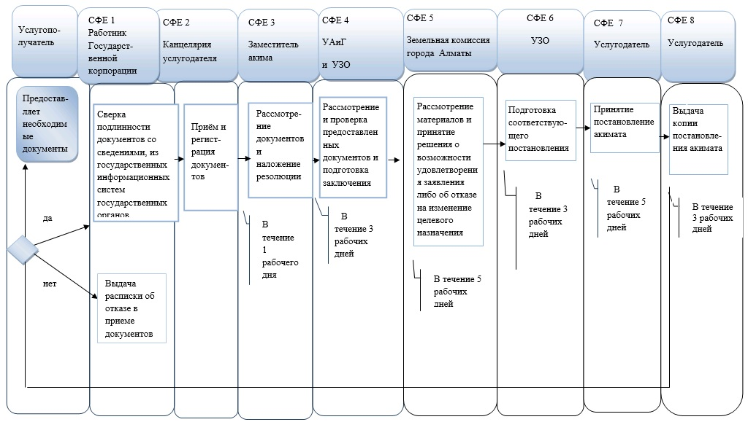

**Условные обозначения**



      Государственная корпорация - государственная корпорация "Правительство для граждан",

      ИИН – индивидуальный идентификационный номер,

      БИН – бизнес-идентификационный номер,

      ЭЦП – электронно-цифровая подпись,

      ШЭП – шлюз "электронного правительства",

      АРМ РШЭП – автоматизированное рабочее место региональный шлюз "электронного правительства",

      Срок оказания услуги по Стандарту – 30 дней.

|  |  |
| --- | --- |
|  | Утвержден постановлением акимата города Алматы от 27 сентября 2016 года № 3/477 |

**Регламент государственной услуги**  
**"Выдача разрешения на использование земельного**  
**участка для изыскательских работ" 1. Общие положения**

      1. Государственная услуга "Выдача разрешения на использование земельного участка для изыскательских работ" (далее государственная услуга) оказывается акиматом города Алматы (далее акимат) через коммунальное государственное учреждение "Управление земельных отношений города Алматы" (далее услугодатель).

      Прием документов и выдача результатов государственной услуги осуществляются через:

      1) канцелярию услугодателя;

      2) некоммерческое акционерное общество "Государственная корпорация "Правительство для граждан" (далее Государственная корпорация);

      3) веб-портал "электронного правительства" www.egov.kz (далее портал).

      2. Форма оказания государственной услуги: электронная (частично автоматизированная) и (или) бумажная.

      3. Результат оказания государственной услуги – постановление о выдаче разрешения на использование земельного участка для изыскательских работ (далее – разрешение), либо мотивированный отказ в оказании государственной услуги в случаях и по основаниям, предусмотренным пунктом 9-1 Стандарта государственной услуги "Выдача разрешения на использование земельного участка для изыскательских работ", утвержденного приказом исполняющего обязанности Министра национальной экономики Республики Казахстан от 27 марта 2015 года № 272.

      Форма предоставления результата оказания государственной услуги: электронная.

      На портале результат оказания государственной услуги направляется в "личный кабинет" услугополучателя в форме электронного документа, подписанного электронной цифровой подписью (далее – ЭЦП) уполномоченного лица услугодателя.

      В случае обращения услугополучателя за результатом оказания государственной услуги на бумажном носителе, результат оказания государственной услуги оформляется в электронной форме и распечатывается.

      Государственная услуга оказывается бесплатно физическим и юридическим лицам (далее – услугополучатель).

      Сноска. Пункт 3 в редакции постановления акимата города Алматы от 27.01.2017 № 1/23 (вводится в действие по истечении десяти календарных дней после дня его первого официального опубликования).

**2. Описание порядка действий структурных подразделений (работников)**  
**услугодателя в процессе оказания государственной услуги**

      4. Основанием для начала процедуры (действия) по оказанию государственной услуги является получение услугодателем заявления и необходимых документов или электронного запроса услугополучателя, на государственном или русском языках для оказания государственной услуги, предусмотренных пунктом 9 Стандарта.

      Перечень документов необходимых для оказания государственной услуги при обращении услугополучателя к услугодателю:

      1) заявление по форме согласно приложению 1 к Стандарту;

      2) документ, удостоверяющий личность (требуется для идентификации личности);

      3) план (схема) участка проведения изыскательских работ;

      4) копии задания на выполнение изыскательских работ.

      5. Процедуры (действия), входящие в состав процесса оказания государственной услуги:

      1) прием, регистрация заявления специалистом канцелярии услугодателя и направление заявления в уполномоченный орган по земельным отношениям (далее – УЗО);

      2) рассмотрение заявления, проверка представленных документов УЗО и направление на согласование в структурное подразделение местного исполнительного органа, осуществляющее функции в сфере архитектуры и градостроительства (далее УАиГ) и соответствующие уполномоченные органы;

      3) рассмотрение материалов УАиГ и передача заключения в УЗО;

      4) подготовка соответствующего постановления акимата УЗО и передача в акимат;

      5) согласование и принятие постановления акимата и направление в УЗО;

      6) выдача копии постановления акимата услугополучателю.

      6. Результат процедуры (действия) по оказанию государственной услуги, который служит основанием для начала выполнения следующей процедуры (действия):

      1) регистрация заявления услугодателем и направление в УЗО;

      2) направление в УАиГ и соответствующие уполномоченные органы;

      3) передача заключений в УЗО;

      4) подготовка постановления акимата;

      5) принятие постановления акимата;

      6) выдача результата оказания государственной услуги услугополучателю.

**3. Описание порядка взаимодействия структурных подразделений**  
**(работников) услугодателя в процессе оказания государственной услуги**

      7. Перечень структурных подразделений (работников) услугодателя, которые участвуют в процессе оказания государственной услуги:

      1) акимат города Алматы (услугодатель);

      2) уполномоченный орган по земельным отношениям;

      3) структурное подразделение местного исполнительного органа, осуществляющее функции в сфере архитектуры и градостроительства.

      8. Описание последовательности процедур (действий) между структурными подразделениями (работниками) услугодателя:

      1) акимат регистрирует заявление и передает его в УЗО в течение 1 (одного) рабочего дня;

      2) УЗО проверяет полноту поступивших документов и направляет в УАиГ и в соответствующие уполномоченные органы в течение 1 (одного) рабочего дня;

      3) УАиГ подготавливает заключение и направляет в УЗО в течение 2 (двух) рабочих дней;

      4) подготовка УЗО проекта постановления акимата и направление материалов в акимат в течение 3 (трех) рабочих дней;

      5) акимат принимает соответствующее постановление в течение 2 (двух) рабочих дней;

      6) УЗО вручает копию постановления услугополучателю в течение 1 (одного) рабочего дня.

      9. Срок оказания государственной услуги установлен пунктом 4 Стандарта и составляет с момента сдачи пакета документов услугодателю,– 10 (десять) рабочих дней.

      График работы услугодателя – с понедельника по пятницу с 9.00 до 18.00 часов с перерывом на обед с 13.00 до 14.00 часов, кроме выходных и праздничных дней, согласно трудовому законодательству Республики Казахстан.

      Прием заявлений и выдача результатов оказания государственной услуги осуществляется с 9.00 до 17.00 часов с перерывом на обед с 13.00 до 14.00 часов.

      Государственная услуга оказывается в порядке очереди, без предварительной записи и ускоренного обслуживания.

**4. Описание порядка взаимодействия с Государственной корпорацией в процессе оказания государственной услуги, а также порядка использования информационных систем в процессе оказания государственной услуги**

      10. Для получения государственной услуги услугополучатель ( либо уполномоченный представитель) представляет в Государственную корпорацию необходимые документы, указанные в пункте 9 Стандарта.

      Сведения о документах, удостоверяющих личность услугополучателя, являющиеся государственными электронными информационными ресурсами, услугодатель и работник Государственной корпорации получает из соответствующих государственных информационных систем через шлюз "электронного правительства".

      При оказании государственной услуги услугополучатель дает согласие на использование сведений, составляющих охраняемую законом тайну, содержащихся в информационных системах, при оказании государственных услуг, если иное не предусмотрено законами Республики Казахстан.

      Работник Государственной корпорации сверяет подлинность оригиналов документов со сведениями, представленными из государственных информационных систем государственных органов, после чего возвращает оригиналы услугополучателю.

      При сдаче услугополучателем всех необходимых документов в Государственную корпорацию – услугополучателю выдается расписка о приеме соответствующих документов.

      11. В Государственной корпорации выдача документов услугополучателю осуществляется на основании расписки, при предъявлении удостоверения личности (либо его представителя по нотариальной заверенной доверенности).

      Государственная корпорация обеспечивает хранение результата в течение одного месяца, после чего передает их услугодателю для дальнейшего хранения. При обращении услугополучателя по истечению одного месяца, по запросу Государственной корпорации услугодатель в течение одного рабочего дня направляет готовые документы в Государственную корпорацию для выдачи услугополучателю.

      12. В случае предоставления услугополучателем неполного пакета документов согласно перечню, предусмотренному пунктом 9 Стандарта, работник Государственной корпорации выдает расписку об отказе в приеме документов по форме согласно приложению 2 к Стандарту.

      13. Срок оказания государственной услуги установлен пунктом 4 Стандарта и составляет с момента сдачи пакета документов услугодателю – 10 (десять) рабочих дней.

      При обращении в Государственную корпорацию день приема документов не входит в срок оказания государственной услуги (при этом услугодатель представляет результат оказания государственной услуги за день до окончания срока оказания услуги).

      Максимально допустимое время ожидания для сдачи пакета документов – 15 (пятнадцать) минут.

      Максимально допустимое время обслуживания –15 (пятнадцать) минут.

      14. Услугополучатель имеет возможность получения информации о порядке и статусе оказания государственной услуги в режиме удаленного доступа посредством "личного кабинета" портала, а также единого контакт центра по вопросам оказания государственных услуг, единый контакт центр по вопросам оказания государственных услуг: 1414.

      15. График работы Государственной корпорации – с понедельника по субботу включительно, в соответствии с графиком работы с 9-00 до 20-00, без перерыва на обед за исключением выходных и праздничных дней, согласно трудовому законодательству Республики Казахстан.

      Государственная услуга оказывается в порядке "электронной" очереди, без ускоренного обслуживания, возможно бронирование электронной очереди посредством портала.

      16. Пошаговые действия и решения услугодателя через Портал:

      1) услугополучатель осуществляет регистрацию на Портале с помощью индивидуального идентификационного номера (далее – ИИН) и бизнес идентификационного номера (далее – БИН), а также пароля (осуществляется для незарегистрированных услугополучателей на Портале);

      2) процесс 1 – процесс ввода услугополучателем ИИН/БИН и пароля (процесс авторизации) на Портале для получения услуги;

      3) условие 1 – проверка на Портале подлинности данных о зарегистрированном услугополучателе через ИИН/БИН и пароль;

      4) процесс 2 – формирование Порталом сообщения об отказе в авторизации в связи с имеющимися нарушениями в данных услугополучателя;

      5) процесс 3 – выбор услугополучателем услуги, указанной в настоящем Регламенте, вывод на экран формы запроса для оказания услуги и заполнение услугополучателем формы (ввод данных) с учетом ее структуры и форматных требований, прикрепление к форме запроса необходимых копий документов в электронном виде, указаны в пункте 9 Стандарта, а также выбор услугополучателем регистрационного свидетельства электронно цифровой подписи (далее – ЭЦП) для удостоверения (подписания) запроса;

      6) условие 2 – проверка на Портале срока действия регистрационного свидетельства ЭЦП и отсутствия в списке отозванных (аннулированных) регистрационных свидетельств, а также соответствия идентификационных данных (между ИИН/БИН указанным в запросе, и ИИН/БИН указанным в регистрационном свидетельстве ЭЦП);

      7) процесс 4 – формирование сообщения об отказе в запрашиваемой услуге в связи с не подтверждением подлинности ЭЦП услугополучателя;

      8) процесс 5 – направление электронного документа (запроса услугополучателя), удостоверенного (подписанного) ЭЦП услугополучателя через шлюз "электронного правительства", (далее – ШЭП) в автоматизированном рабочем месте региональный шлюз "электронного правительства" (далее – АРМ РШЭП) для обработки запроса услугодателем;

      9) условие 3 – проверка услугодателем соответствия приложенных услугополучателем документов, указанных в пункте 9 Стандарта, и основаниям для оказания услуги;

      10) процесс 6 – получение услугополучателем результата услуги (уведомление в форме электронного документа), сформированного Порталом. Электронный документ формируется с использованием ЭЦП уполномоченного лица услугодателя.

      При сдаче услугополучателем всех необходимых документов на портал – в "личный кабинет" направляется статус о принятии запроса на оказание государственной услуги, а также уведомление с указанием даты и времени получения результат государственной услуги.

      17. Диаграмма функционального взаимодействия информационных систем, задействованных при оказании государственной услуги через Портал, приведена в приложении 1 к настоящему регламенту.

      18. График работы портала – круглосуточно, за исключением технических перерывов в связи с проведением ремонтных работ.

      19. Подробное описание последовательности процедур (действий), взаимодействий структурных подразделений (работников) услугодателя в процессе оказания государственной услуги, а также описание порядка использования ПЭП в процессе оказания государственной услуги отражается в справочнике бизнес-процессов оказания государственной услуги согласно приложению 2 к настоящему регламенту.

|  |  |
| --- | --- |
|  | Приложение 1 к регламенту государственной услуги "Выдача разрешения на использование земельного участка для изыскательских работ" |

**Диаграмма функционального взаимодействия информационных систем,**  
**задействованных при оказании государственной услуги через Портал**



**Условные обозначения:**



|  |  |
| --- | --- |
|  | Приложение 2 к регламенту государственной услуги "Выдача разрешения на использование земельного участка для изыскательских работ" |

**Справочник**  
**бизнес-процессов оказания государственной услуги**  
**"Выдача разрешения на использование земельного участка**  
**для изыскательских работ"**

      Оказание государственной услуги через ПЭП

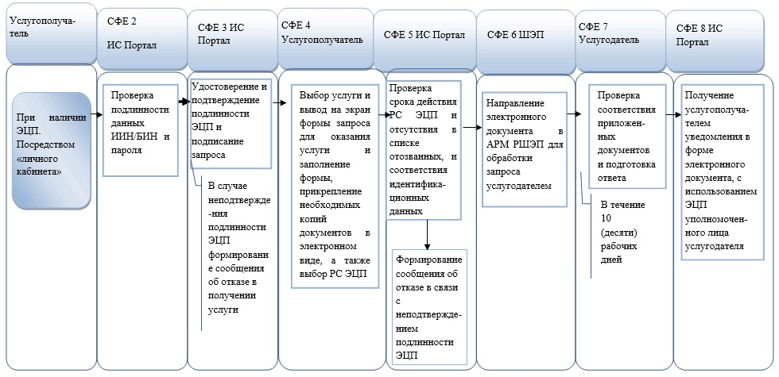

      Оказание государственной услуги при обращении услугополучателя к услугодателю через Государственную корпорацию

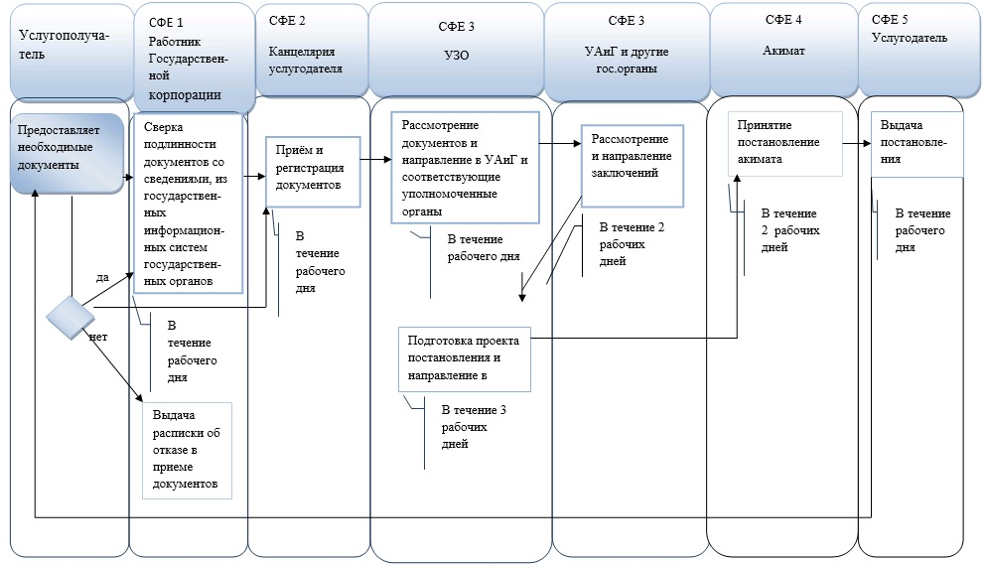

**Условные обозначения**



      Государственная корпорация - государственная корпорация "Правительство для граждан",

      ИИН – индивидуальный идентификационный номер,

      БИН – бизнес-идентификационный номер,

      ЭЦП – электронно-цифровая подпись,

      ШЭП – шлюз "электронного правительства",

      АРМ РШЭП – автоматизированное рабочее место региональный шлюз "электронного правительства",

      Срок оказания услуги по Стандарту – 10 дней.

© 2012. РГП на ПХВ «Институт законодательства и правовой информации Республики Казахстан» Министерства юстиции Республики Казахстан